Митьков Л.А. ИС-21

**Практическая работа №3**

**Тема**: составление программ ветвящейся структуры в IDE PyCharm Community.

**Цель**: закрепить усвоенные знания, понятия, алгоритмы, основные принципы составления программ, приобрести навыки составление программ ветвящейся структуры в IDE PyCharm Community.

**Тип алгоритма**: ветвящийся

**Вариант 17**

1. Дано целое положительное число. Проверить истинность высказывания: «Данное число является четным двузначным».

2. Даны три переменные вещественного типа: A, B, C. Если их значения упорядочены по возрастанию, то удвоить их; в противном случае заменить значение каждой переменной на противоположное. Вывести новые значения переменных A, B, C.

**Блок-схема:**

**1)**

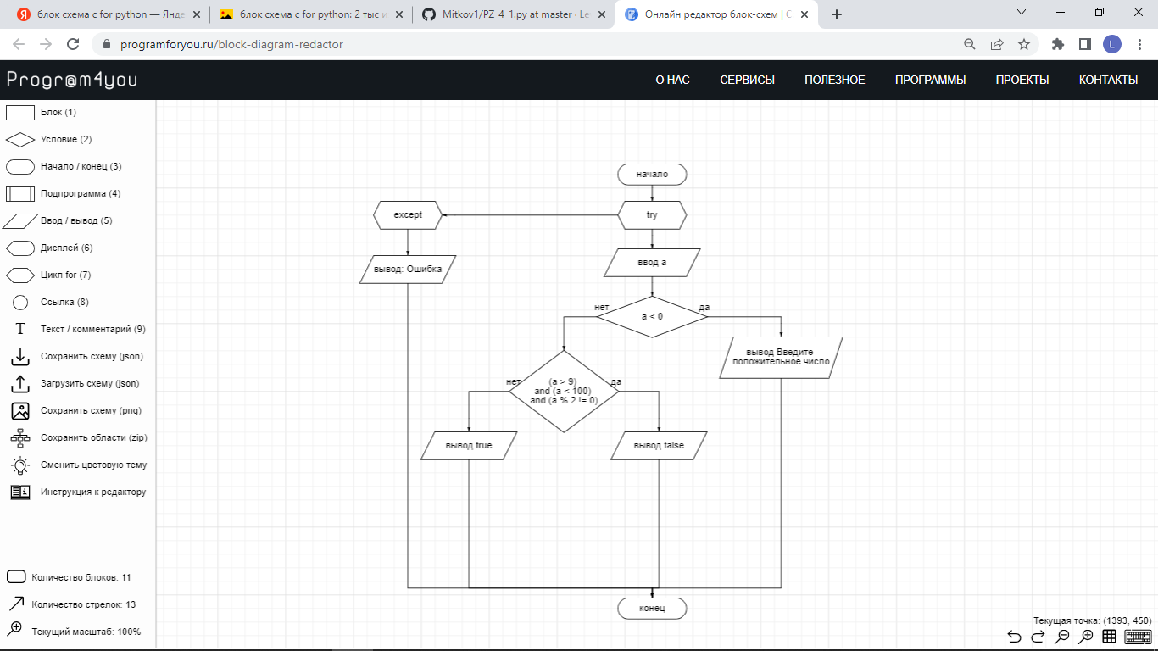

**2)**

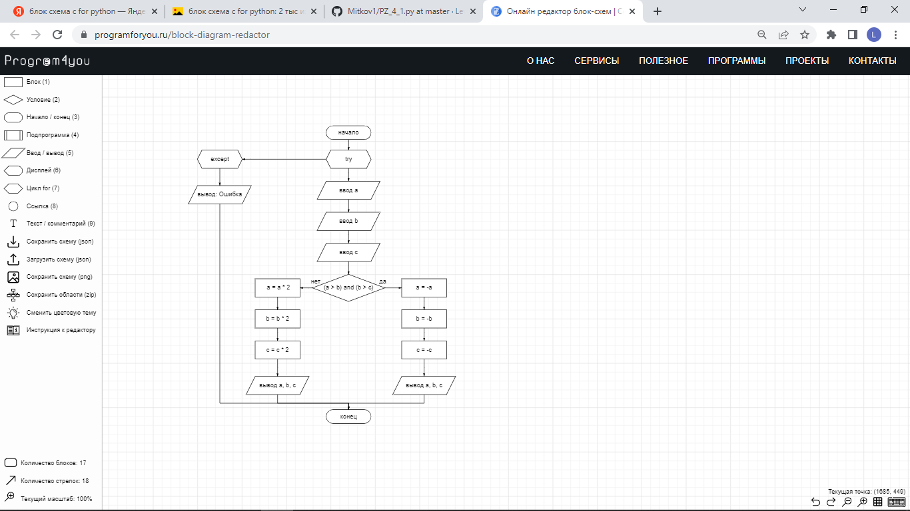

**Код программ:**

**1)**

try:  
 a = int(input())  
 if a < 0:  
 print('Введите положительное число')  
 else:  
 if (a > 9) and (a < 100) and (a % 2 != 0):  
 print('false')  
 else:  
 print('true')  
except:  
 print('Ошибка')

**2)**

try:  
 a = float(input())  
 b = float(input())  
 c = float(input())  
 if (a > b) and (b > c):  
 a = -a  
 b = -b  
 c = -c  
 print(a, b, c)  
 else:  
 a = a * 2  
 b = b * 2  
 c = c * 2  
 print(a, b, c)  
except:  
 print('Ошибка')

**Протоколы работы программ:**

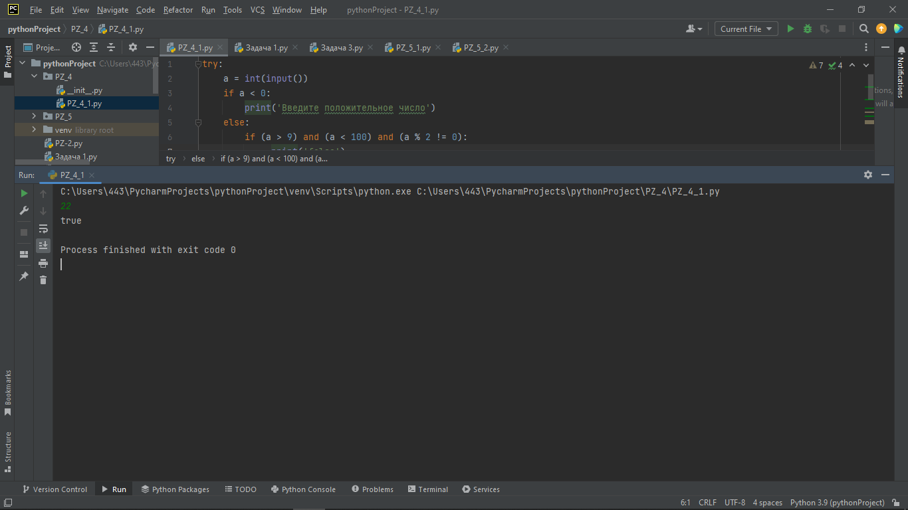**1)**

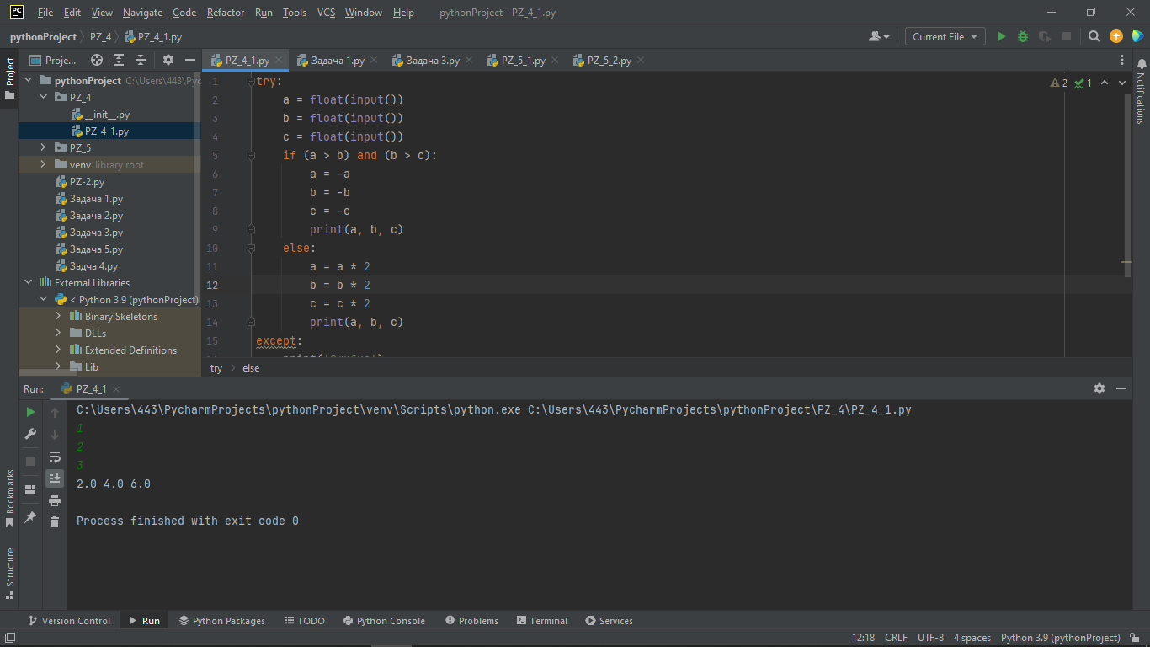**2)**

**Вывод:**

я закрепил усвоенные знания, понятия, алгоритмы, основные принципы составления программ, приобрёл навыки составления программ ветвящейся структуры в IDE PyCharm Community.